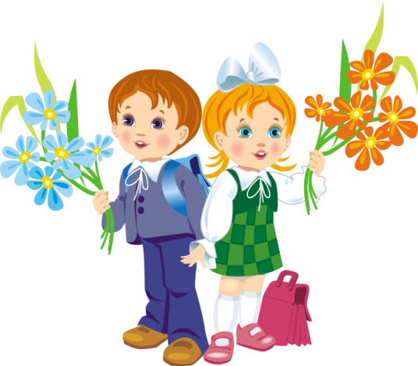***Цель воспитательной системы класса:***

формирование у детей навыков самостоятельной деятельности, социальной ответственности, способности чувствовать, понимать себя и другого человека; формирование целостной психологической основы обучения и, в частности, формирование у учащихся положительного отношения и интереса к учению.

***Задачи воспитания:***

1. Создать условия для успешной адаптации детей к школьным условиям, снижению школьной тревожности.
2. Формировать интерес к процессу и содержанию учебной деятельности.
3. Создать условия для развития нравственных качеств личности.
4. Формировать коммуникативные навыки, работать над созданием ученического коллектива.
5. Создать условия для раскрытия творческого потенциала детей.

***Качества, которые необходимо развивать у обучающихся:***

1. Интерес к самому себе.

2.Самопризнание себя как личности.

3.Управление самим собой.

4.Уважение чужого мнения.

5.Любознательность и вовлеченность в деятельность.

6.Эмоциональная устойчивость.

7.Мотивация действий и поступков.

***Правила построения жизнедеятельности в классном коллективе:***

1. Воля и труд, дивные всходы дают.

2.Всякий человек по делу познается.

3.По мере трудов и награда.

4.Помогать товарищам по классу.

5.Веселье делу не помеха.

6.В хорошей артели всяк при деле.

7.С кем живешь, с тем и слывешь.

8.Здоров будешь – все добудешь.

***Правила и обязанности обучающихся***

***Обучащиеся имеют право:***

1.Пользоваться учебными кабинетами, библиотекой, спортзалом.

2.Участвовать в обсуждении вопросов по успеваемости, трудовой и учебной дисциплине, а также других вопросов, связанных с учебным процессом.

3.Учащиеся имеют право участвовать в общественной жизни коллектива и школы.

***Обучащиеся обязаны:***

1.Посещать вовремя учебные занятия, школьные линейки, мероприятия.

2.Повышать свой культурный и нравственный уровень.

3.Соблюдать правила внутреннего распорядка школы.

4.Быть дисциплинированными и организованными.

5. Беречь школьное имущество.

***Ожидаемые результаты:***

1.Создание сплоченного классного коллектива.

2.Сформированность нравственного, познавательного, коммуникативного, художественного и физического потенциалов личности младшего школьника.

3.Проявление инициативы и  ответственности за порученное дело

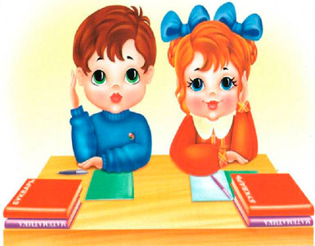4.Наличие положительной динамики роста духовно - нравственных качеств личности  ребенка

5.Участие в конкурсах, концертах, спортивных соревнованиях.

6.Посещение спортивных секций, кружков по интересам.

7.Удовлетворенности родителей и учащихся жизнедеятельностью класса.

***Циклограмма работы классного руководителя в течение года.***

##### ***http://s11.buyreklama.ru/omsk/photos/33411135/d314c5129b45051200bcd07799d68e80.pngЕжедневно***

##### 1. Работа с опаздывающими и выяснения причин отсутствия учеников на занятиях.

2. Организация питания учащихся.

3. Организация дежурства в классном кабинете.

4. Индивидуальная работа с учащимися.

##### **Еженедельно**

1. Проверка дневников учащихся.

2. Проведение мероприятий в классе по плану.

3. Работа с родителями по ситуации.

4. Работа с учителями-предметниками по ситуации. 

##### **Каждый месяц**

1. Посещение уроков в своем классе.

2. Встреча с родительским активом.

3. Работа с активом класса.

4.Оформление классного уголка и уголка безопасности.

**Один раз в триместр**

1. Оформление итогов триместра в классном журнал.

2. Участие в семинарах (методических объединениях) классных руководителей.

3. Анализ выполнения плана работы за триместр.

4. Коррекция плана воспитательной работы на новую триместр.

5. Проведение родительского собрания.

**Один раз в полугодие**

Мониторинг и педагогическая диагностика учащихся (тестирование, анкетирование, опрос и .т.д.).

##### **Один раз в год**

1. Проведение открытого мероприятия.

2. Проведение открытого общешкольного мероприятия.

3. Оформление личных дел учащихся.

4. Анализ и составление плана с классным коллективом.

5. Сбор статистических данных о классе

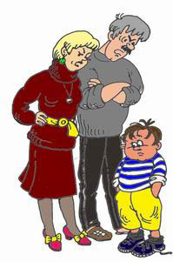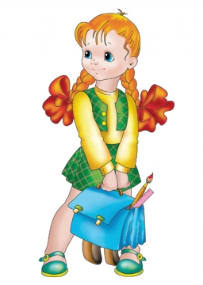

|  |  |  |  |  |
| --- | --- | --- | --- | --- |
| **пол** | **кол-во (9)** | **Год рождения** | | |
| **2009(1)** | **2010( 7)** | **2011 (1)** |
| **мальчики** | 7 | 1 | 5 | 1 |
| **девочки** | 2 |  | 2 |  |

**СПИСОК ОБУЧАЮЩИХСЯ КЛАССА С АДРЕСАМИ И ТЕЛЕФОНАМИ**

|  |  |  |  |  |  |
| --- | --- | --- | --- | --- | --- |
| № | ФИО | Класс | Адрес | телефоны | ФИО родителей |
| 1 | Антропов Алексей Андреевич | 4 | д.Тетери, ул.Цветная, д.61 | 8(961)013-68-17 | Антропова Алена Николаевна  Антропов Андрей Александрович |
| 2 | Беликов Алексей Андреевич | 4 | д.Ашково, ул.Театральная, д.6 | 8(910)765-65-74 | Беликова Светлана Александровна  Беликов Андрей Валентинович |
| 3 | Богданов Никита Эдуардович | 4 | д.Ашково, ул.Мира, д.27 | 8(906)519-28-01 | Лопатухина Наталья Юрьевна  Богданов Эдуард |
| 4 | Ганджа Дарья Сергеевна | 4 | д.Ашково, ул.Дружбы народов, д.22 | 8(906)669-28-69 | Ганджа Екатерина Сергеевна  Ганджа Сергей |
| 5 | Ендин Игорь Владимирович | 4 | д.Ашково, ул.Мира, д.30 | 8(903)893-92-47 | Ендина Евгения Валерьевна  Ендин Владимир |
| 6 | Корнеенков Дмитрий Андреевич | 4 | г.Гагарин, ул.Строителей, д.40, кв.37 | 8(960)587-75-83 | Корнеенкова Елена Александровна  Корнеенков Андрей Михайлович |
| 7 | Куприянов Матвей Сергеевич | 4 | ПМК-11, ул.Новая, д.7, кв.2 | 8(910)117-61-50 | Комисарова Снежана Владимировна  Куприянов Сергей |
| 8 | Петухов Михаил Андреевич | 4 | г.Гагарин, ул.Ленинградская наб., д.4, кв.26 | 8(964)615-35-63 | Петухова Анастасия Сергеевна |
| 9 | Разоренова Ксения Евгеньевна | 4 | д.Ашково, ул.Зеленая, д.3 | 8(915)657-00-65 | Разорёнова Наталья Викторовна |

**Социальный паспорт 4 класса**

|  |  |  |  |  |  |  |  |  |  |  |  |  |  |  |  |
| --- | --- | --- | --- | --- | --- | --- | --- | --- | --- | --- | --- | --- | --- | --- | --- |
|  | ФИО | Дата рождения | Домашний адрес | Категория семьи | | | | Родители: | | | | | Жилищные условия | | |
|  | Полная | Неполная | Неблагоприят. Обст-ка | Малообеспеченная | мать | отец | Родители –инвалиды | Родители – безработные | Воспитывают бабушка, дедушка | Благоустроенная квартира | Общежитие | Частичные удобства |
| 1 | Антропов Алексей Андреевич | 26.09.2010 | д.Тетери, ул.Цветная, д.61 | х |  |  |  | х | х |  | х |  | х |  |  |
| 2 | Беликов Алексей Андреевич | 18.02.2011 | д.Ашково, ул.Театральная, д.6 | х |  |  | х | х | х |  |  |  | х |  |  |
| 3 | Богданов Никита Эдуардович | 08.10.2009 | д. Ашково, ул.Мира, д.27 | х |  |  | х | х | х |  | х |  |  |  | х |
| 4 | Ганджа Дарья Сергеевна | 06.07.2010 | д. Ашково, ул.Дружбы народов,д.22 | х |  |  |  | х | х |  | х |  |  |  | х |
| 5 | Ендин Игорь Владимирович | 03.12.2010 | д. Ашково,ул.Мира, д.30 | х |  |  |  | х | х |  |  |  | х |  |  |
| 6 | Корнеенков Дмитрий Андреевич | 17.05.2010 | г.Гагарин,ул.Строителей, д.40, кв.37 | х |  |  |  | х | х |  | х |  | х |  |  |
| 7 | Куприянов Матвей Сергеевич | 13.06.2010 | ПМК-11, ул.Новая, д.7, кв.2 | х |  |  |  | х | х |  | х |  | х |  |  |
| 8 | Петухов Михаил Андреевич | 11.08.2010 | г.Гагарин,ул.Ленинг. наб., д.4, кв.26 |  | х |  |  | х | х |  | х |  | х |  |  |
| 9 | Разоренова Ксения Евгеньевна | 27.01.2010 | д.Ашково, ул.Зеленая, д.3 |  | х |  |  | х | х |  | х |  | х |  |  |

**АНАЛИЗ ФИЗИЧЕСКОГО ЗДОРОВЬЯ УЧАЩИХСЯ:**

* основная группа здоровья – 9 учащихся
* подготовительная – нет
* освобождены от занятий физкультурой по состоянию здоровья – нет.

**ХАРАКТЕРИСТИКА ОБУЧАЮЩИХСЯ 4 КЛАССА.**

**ПСИХОЛОГО-ПЕДАГОГИЧЕСКАЯ ХАРАКТЕРИСТИКА.**

Ведущая деятельность детей 9 - 11 лет — учение, в процессе которого формируется познавательная сфера личности, усваиваются знания о предметах и явлениях внешнего мира и человеческих отношениях. Учеба определяет характер других видов деятельности: игровой, трудовой, общении. Все познавательные процессы в школьном возрасте становятся произвольными (ребенок может проявлять волевые усилия, сосредоточивать свое внимание в течение необходимого времени), продуктивными (четвероклассник должен получать конечный продукт) и устойчивыми (его внимание не рассеивается в течение необходимого времени). Это еще трудно для четырехклассника, и он быстро устает. Характерна быстрая утомляемость при выполнении письменных работ. Усталость эта возникает не от умственной работы, а от неспособности ребенка к физической саморегуляции. Известно, что уже к четвертому классу школьник может осуществлять контроль не только за собственной работой, но и за работой одноклассников, а также может выполнять учебную работу самостоятельно или в паре со сверстниками.

В 4 классе обучается 9 человек, из них 7 мальчиков и 2 девочки. Большинство детей 2010 года рождения. Учатся вместе с 1-го класса за исключением небольших изменений. Взаимоотношения с классным руководителем строятся на взаимном доверии и уважении. Все учащиеся в основном живут в полных семьях, где родители уделяют должное внимание своим детям. Из всего классного коллектива нет детей склонных к правонарушениям. В целом у класса успеваемость выше среднего. Отношения между одноклассниками характеризуются как вполне благополучные. Отдельных группировок со своими правилами и нормами поведения не наблюдается. Есть учащиеся, которые претендуют на лидерство, хотя по своей сути таковыми не являются. К таким вполне можно отнести Михаила, Алексея и Дмитрия, не всегда свою энергию направляют в правильное русло. Учащиеся понимают и принимают статус «ученика» и «учителя». Взаимоотношения с классным руководителем строятся на взаимном доверии и уважении. Следует учитывать, что коллектив практически «мальчишеский». Не всегда наблюдается и сплоченность в коллективной деятельности. Куприянов Матвей и Петухов Михаил на уроках проявляют интерес к учебной деятельности, они практически всегда подготовлены. Корнеенкову Дмитрию и Ендину Игорю свойственен замедленный темп деятельности, не всегда успевают за общей работой. Не у всех учащихся сформированы навыки самостоятельного труда. Требуется дополнительное стимулирование и постоянный контроль со стороны взрослых, в результате чего могут достигать высоких результатов. Формируется учебная мотивация.

Класс принимает активное участие во внеклассных и школьных мероприятиях. По мере своих сил каждый ученик старается принять участие в делах класса и внешкольных мероприятиях.

Анализируя психолого-педагогическую характеристику четвероклассников, можно сделать следующие выводы. Необходимо продолжить работу по формированию и сплочению коллектива класса, выработке единых ценностных норм и правил.  
В четвертом классе у ребенка продолжается формирование мотивации к школе. Любознательность, конкретность мышления, подвижность, большая впечатлительность, подражательность и вместе с тем неумение долго концертировать свое внимание на чем-либо - характерные черты этого возраста. Новообразование: продолжается закрепление внутренней позиции. Ребенок обучается самостоятельному контролю, а затем и оценке собственной деятельности (рефлексия).